1- La chimie organique

La chimie organique est la chimie des composés du carbone (parler de la tétravalence du carbone). Certains sont d’origine naturelle, animale ou végétale d’où l’appellation "organique" (s’oppose à la chimie minérale). Les médicaments, matières plastiques, fibres synthétiques, peintures, additifs alimentaires sont des produits de la chimie organique obtenus par synthèse, c’est à dire par formation d’une molécule à partir de molécules plus simples.

Mise en évidence du carbone avec la pyrolyse du sucre, faire brûler du pain

2- Les hydrocarbures

2-1 Définition
Les hydrocarbures sont des composés organiques ne contenant que les éléments carbone et hydrogène.

2-2 Les alcanes

Les molécules des alcanes ne comportent que des liaisons covalentes simples.
La formule brute générale des alcanes est :

C_{n}H_{2n+2}

La terminaison de leur nom est toujours "ane" précédé d’un préfixe comme dans le tableau de préfixes donné.

Exemple : le méthane de formule brute CH₄. Sa formule développée est

Nombre d’atomes de carbone | Préfixe | Nom de l’alcane correspondant
1 | Méth… | Méthane
2 | Eth… | Ethane
3 | Prop… | Propane
4 | But… | Butane
5 | Pent… | Pentane
6 | Hex… | Hexane
7 | Hep… | Heptane
8 | Oct… | Octane
2-3 Isomère

Intéressons nous au butane de formule brute (C₄H₁₀). Il peut avoir deux formules semi-développées différentes.

Ces composés qui ont même formule brute mais des structures différentes s’appellent des isomères.

2-4 Les alcènes

Les molécules des alcènes comportent au moins deux atomes de carbone reliés par une double liaison de covalence (C=C).
La formule brute générale des alcènes est :

C_{n}H_{2n}

La terminaison de leur nom est "ène", précédé du préfixe dépendant du nombre d’atomes de carbone dans la molécule (voir tableau).

Exemple : L’éthène ou éthylène de formule brute (C₂H₄).

2-5 Les alcynes

Les molécules des alcynes comportent au moins deux atomes de carbone reliés par une triple liaison de covalence (C C).
=
La formule brute générale des alcènes est :

C_{n}H_{2n-2}

La terminaison de leur nom est "yne", précédé du préfixe dépendant du nombre d’atomes de carbone dans la molécule (voir tableau).

Exemple : L’éthyne ou acétylène de formule brute (C₂H₂).

Exercices n° 1, 2, 3, 4

3- Réactions chimiques des hydrocarbures

3-1 Les réactions de combustion

Tous les hydrocarbures brûlent dans l’air en dégageant de la chaleur. Leur combustion complète provoque un dégagement de dioxyde de carbone (CO₂) et de vapeur d’eau (H₂O).

Exemple : Combustion du méthane dans l’air. CH₄ + 2O₂ ⎯→ CO₂ + 2H₂O
(parler de l’utilisation de ces réactions :moteur, chauffage,…)

3-2 Les réactions de substitution

Les alcanes qui sont des hydrocarbures saturés ne donnent que des réactions de substitution.

Exemple : Réaction du méthane avec le dichlore.

En présence de lumière, le méthane réagit avec le dichlore. La couleur verdâtre du mélange disparaît peu à peu, le niveau d’eau monte et des gouttelettes huileuses apparaissent sur les parois de l’éprouvette. C’est du chlorométhane obtenu par réaction photochimique.
Les atomes d’hydrogène H ont été remplacé successivement par des atomes de chlore Cl.

CH₄ + Cl₂ ⎯→ CH₃Cl + HCl Chlorométhane

CH₃Cl + Cl₂ ⎯→ CH₂Cl₂ + HCl Dichlorométhane

CH₂Cl₂ + Cl₂ ⎯→ CHCl₃ + HCl Trichlorométhane (Chloroforme)

CH₃Cl₃ + Cl₂ ⎯→ CH₂Cl₄ + HCl Tétrachlorométhane

Les atomes de chlore se sont substitués aux atomes de carbone, d’où le nom de réaction de substitution.
3-3 Les réactions d’addition

Les alcènes et alcynes permettent des réactions d’addition. Des atomes peuvent se fixer sur la double ou triple liaison. D’où l’appellation d’hydrocarbures insaturés des alcènes et des alcynes.

Exemple : Addition du dichlore sur l’éthylène.

Le corps ainsi obtenu est le 1,2 dichloroéthane.

C’est de cette façon que l’on obtient le trichloroéthylène, un détachant très courant, par réaction d’addition sur l’acétylène.

Exercice n°5

4- Les composés organiques oxygénés et les groupes fonctionnels

4-1 Les alcools

4-1-1 Alcools

Un alcool provient d’un alcane par remplacement d’un atome d’hydrogène par le groupement hydroxyle, (⎯OH). Le nom de l’alcool est alors obtenu en remplaçant le "e" final de l’alcane par "ol".

Exemple : Méthane CH₄ ⎯→ Méthanol CH₃⎯OH

Ethane CH₃⎯CH₃ ⎯→ Ethanol CH₃⎯CH₂⎯OH

Isomère : Le propanol 1 et le propanol 2, de formule brute C₃H₈O

1
2
1
2
3
3
CH₃⎯CH₂⎯CH₂⎯OH CH₃⎯CH⎯CH₃

OH

Propanol 1 Propanol 2

4-1-2 Les trois classes d’alcool

Exemples :

CH₃⎯CH₂⎯CH₂⎯CH₂⎯OH butanol 1, alcool primaire.

CH₃⎯CH₂⎯CH⎯CH₃ butanol 2, alcool secondaire.

OH

CH₃

CH₃⎯C⎯CH₃ méthyl 2 propanol 2, alcool tertiaire.

OH

4-1-3 Les phénols

Les phénols sont des composés qui comportent un groupe OH lié à un carbone d’une structure particulière, le cycle benzénique qui provient du benzène C₆H₆. Le premier phénol C₆H₅OH est très utilisé dans l’industrie pharmaceutique et chimique.

Formule générale d’un phénol.

4-2 Les aldéhydes et cétones

Les molécules d’aldéhyde et cétone comportent le groupement :

Les aldéhydes ont pour formules générale :

Les cétones ont pour formules générale :

Les aldéhydes et les cétones réagissent positivement avec la D.N.P.H. (dinitrophénylhydrazine). Un précipité jaune se forme. C’est le réactif de schiff qui permet de les différencier. Un aldéhyde fait virer au rose le réactif de Schiff contrairement aux cétones.

4-3 Les acides carboxyliques

Les acides carboxyliques ont pour formule générale,

L’acide éthanoïque , encore appelé acide acétique est présent dans le vinaigre. Sa formule brute est C₂H₄O₂ et sa formule semi-développée CH₃⎯COOH.
Les acides carboxyliques sont mis en évidence avec le bleu de bromothymol qui vire au jaune à leur contact.

4-4 Les amines et amides
Dans les amines, un atome d’azote est directement lié à un ou plusieurs atomes de carbone. Elles contiennent donc au moins un groupement fonctionnel. (faire remarquer la place de l’azote dans la classif ⎯→ covalence).

Une amine porte le nom de l’alcane correspondant à sa chaîne carbonée en remplaçant le "e" final par la terminaison "amine".

Exemple : CH₃⎯CH₂⎯NH₂ éthanamine

Une amide correspond à un groupement fonctionnel.

Exemple : La di-amide, plus connue sous le nom d'urée.

Exercices n°6, 7, 8, 9
5- Polymérisation

Les matières plastiques, appelées polymères, sont des matériaux organiques composés de macromolécules (molécules géantes). Elles sont obtenus par une réaction chimique appelée polymérisation. On distingue la polyaddition et la polycondensation.

5-1 Polyaddition

La polyaddition est l'addition en chaîne d'un grand nombre de molécules identiques appelées monomères.
Lors de cette réaction, il y a ouverture des doubles liaisons C = C et formation de liaisons simples C⎯C.

Exemple : Le polyéthylène
Il est obtenue par polymérisation de l'éthylène CH₂ = CH₂.

La formule du polyéthylène est ⎯(CH2⎯CH2)_{n}⎯
où n s'appelle l'indice de polymérisation.

De la même façon, on obtient le polychlorure de vinyle par polymérisation du chlorure de vinyle (ou chloroéthylène) CH₂ = CHCl.

On a donc la formule du PVC,

5-2 Polycondensation

La polycondensation est une polymérisation qui s’effectue entre des molécules différentes au cours de laquelle il y a formation de macromolécules avec élimination de petites molécules (H₂O, HCl, NH₃…). Le nylon est un produit de polycondensation.

Synthèse du nylon : Il s’agit d’une réaction de polycondensation se faisant à température ambiante entre une diamine et un diacide.

La réaction de polycondensation s’écrit :

n(H₂N⎯(CH₂)₆⎯NH₂) + n(Cl⎯CO(CH₂)₈⎯CO⎯Cl) ⎯→ ⎯(HN⎯(CH₂)₆⎯NH⎯CO⎯(CH₂)₈⎯CO)_{n}⎯ + 2nHCl
Hexane 1,6 diamine dichlorure de sébaçoyle Nylon 6-10

6 : le nombre de carbone de l’hexane 1,6 diamine
10 : le nombre de carbone du dichlorure de sébaçoyle.

5-3 Identification des matières plastiques

Les matières plastiques peuvent-être identifiées par différents tests, mais également par un logo qui facilite leur tri.
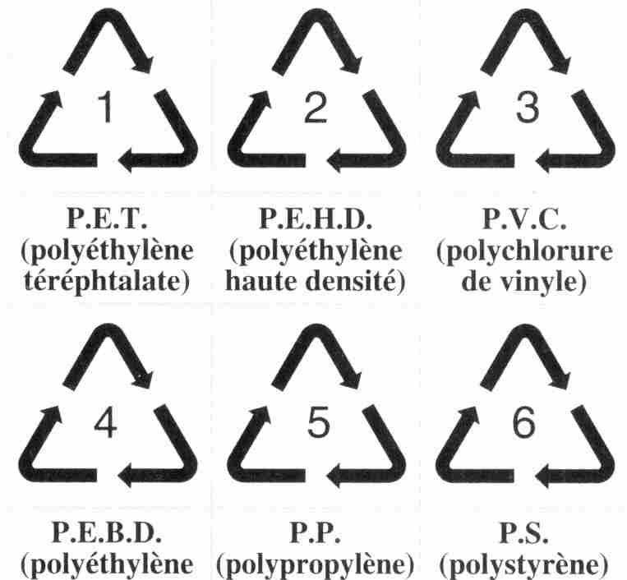

Exercice n°10
6- Les textiles

La caractéristique d’un textile est d’être composé de fibres et de pouvoir être tissé. Un textile est constitué de macromolécules qui peuvent être :

- Naturelles et provenir :
- du règne végétal comme la cellulose
- du règne animal comme la soie et la laine
- voire du règne minéral comme l’amiante, avant que l’on découvre ses propriétés cancérigènes

- Artificielles, comme le nylon ou le polyester, macromolécules qui peuvent être filées et tissées.

Voyons le comportement des textiles face à divers agents chimiques,

 | Textile d’origine animale | Textile d’origine végétale | Nylon 6-6 | Polyesters
Combustion | difficile et lente, odeur de corne brûlé | rapide et facile, odeur de papier brûlé | fond et forme des gouttes | fondent mais ne coulent pas
Action de la soude | dissolution | pas d’action | pas d’action | attaque à chaud
Eau de javel | destruction | blanchiment | altération possible | pas d’action

De ces propriétés dépend l’entretien d’un textile. Un code international résume les conditions d’entretien pour le comportement à la chaleur, le traitement à l’eau de Javel et l’action des solvants.
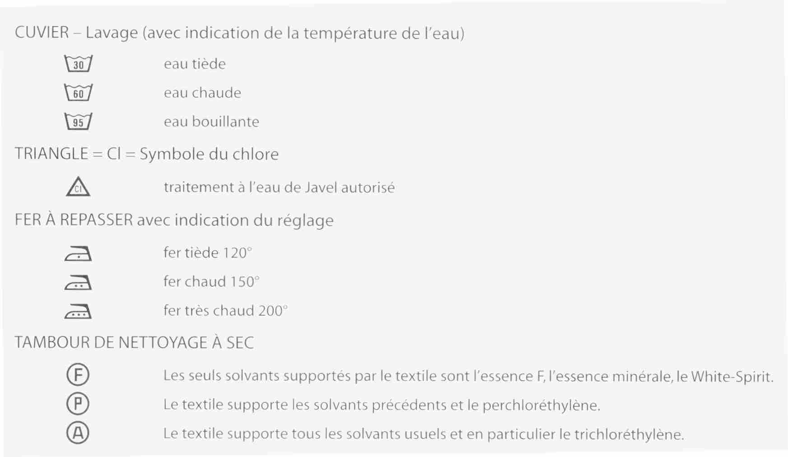

7- Tableau récapitulatif des fonctions et groupements fonctionnels

 | Groupement fonctionnel | Nom et terminaison
Fonction alcool  C  OH |  | - ol
Fonction aldéhyde  C  O  H |  | - al
Fonction cétone  C⎯  O |  | - one
Fonction acide carboxylique  OH  C  O |  | acide….- oïque
Fonction amine  C  N |  | …. amine
Fonction amide  C  N  O |  | …. amide
CHIMIE ORGANIQUE, EXERCICES

1- Hydrocarbures
Parmi les formules brutes suivantes : CH₄, CO₂, C₂H₂, C₂H₆, CaCO₃, C₂H₄, C₃H₆, C₅H₁₂, quelles sont celles qui représentent un alcane, un alcène, un alcyne.

2- Indiquer le nom, la formule brute et la formule semi développée de l’alcane non ramifié possédant 3 atomes de carbone et de l’alcane possédant 4 atomes de carbone.

3- Indiquer le nom des alcanes suivants,

CH₃⎯CH₂⎯ CH₂⎯ CH₂⎯ CH₂⎯ CH₂⎯ CH₂⎯ CH₃ CH₃⎯CH⎯ CH₂⎯ CH₃

CH₃

4- Dites à quelle famille appartient cet hydrocarbure, après avoir donné sa formule brute, puis trouver son nom.
CH₂ = CH ⎯ CH₃

5- Ecrire l’équation de combustion du butane dans le dioxygène de l’air sachant que les produits de cette combustion sont le dioxyde de carbone et l’eau. Donner la formule semi-développée d’un isomère du butane, le 2-méthyl-propane.

6- Les cinq isomères du pentène C₅H₁₀ ont les formules semi-développées suivantes :

A CH₂ = CH ⎯ CH₂⎯ CH₂⎯ CH₃ B CH₃ ⎯CH = CH ⎯ CH₂⎯ CH₃

C CH₂ = C ⎯ CH₂⎯ CH₃ D CH₂ = CH ⎯ CH⎯ CH₃ E CH₃ ⎯ C = CH⎯ CH₃

CH₃ CH3 CH3

Nommer les cinq isomères du pentène.

7- Ecrire la formule semi-développée des corps suivants et préciser quelles fonctions ils représentent,
a) L’éthanol b) Le Propanal c) L’acide octanoïque d) Ethanamide

8- Donner le nom des composés suivants en précisant quelles fonctions ils représentent,

- CH₃⎯CH₂⎯ CH₂⎯ CH₂⎯ CH₂OH
- CH₃⎯CH₂⎯ CH₂⎯ COOH
- CH₃⎯CH₂⎯ CH₂⎯ CH₂⎯ NH₂

9- Rechercher l’aldéhyde et la cétone correspondant à la formule brute C₃H₆O. Donner leurs noms et leurs formules semi-développées.

10- Polymérisation de l’éthène
L’éthène ou éthylène a pour formule brute C2H4. La réaction de polymérisation de l’éthylène s’écrit,

10-1 Cette réaction de polymérisation est elle une réaction de polyaddition ou de polycondensation ? Justifier votre réponse.
10-2 Quel est le nom du polymère obtenu ?
10-3 Le degré de polymérisation est de 5000. Calculer la masse molaire de ce polymère.

